Lineárne lomené funkcie, mocninové funkcie

Nepriama úmernosť a ich graf
• Nepriama úmernosť je každá funkcia definovaná na množine 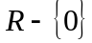 v tvare
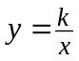, kde k je reálne číslo rôzne od nuly (t.j. k ∈ R, k ≠ 0).
 Grafom nepriamej úmernosti v Oxy je rovnoosá hyperbola s vrcholom v bode (0, 0).
• Priamky y = 0 (os x), x = 0 (os y) sa nazývajú asymptoty grafu funkcie (sú to priamky, ku ktorým sa „rovnako približuje“ graf nepriamej úmernosti).
Vlastnosti nepriamej úmernosti
 Nech je daná nepriama úmernosť , k ∈ R, k ≠ 0, potom platí:
x
y
O
1
1
1. Ak k > 0, tak
a) obor hodnôt je množina ,
b) je klesajúca na intervale 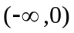 a 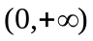,
c) nie je ohraničená ani zhora ani zdola,
d) nemá v žiadnom bode definičného oboru
ani maximum ani minimum,
x
y
O
1
1
e) je nepárna.

2. Ak k < 0, tak
a) obor hodnôt je množina ,
b) je rastúca na intervale a ,
c) nie je ohraničená ani zhora ani zdola,
d) nemá v žiadnom bode definičného oboru
ani maximum ani minimum,
e) je nepárna.
✓ Napr. Načrtnite do tej istej sústavy Oxy grafy funkcií: a)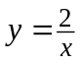, b) 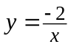, c) 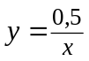, d) 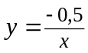.
Lineárne lomené funkcie a ich graf
• Lineárna lomená funkcia je každá funkcia definovaná na množine 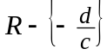 daná rovnicou v tvare
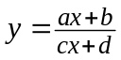, kde a, b, c, d sú reálne čísla, c ≠ 0, ad − bc ≠ 0.
 Grafom lineárne lomenej funkcie v Oxy je hyperbola zhodná s grafom niektorej nepriamej úmernosti (hyperbolou) , kde k ∈ R, k ≠ 0 a vznikne z nej posunutím.
 Ak vydelíme v rovnici čitateľa menovateľom, dostaneme 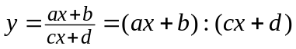 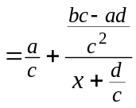, resp. 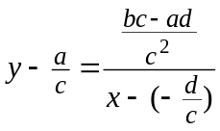. To je už funkcia, ktorej graf vznikne posunutím grafu funkcie , kde 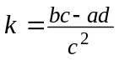, a to tak, že bod (0, 0) sa posunie do bodu 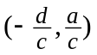, t.j. os y sa posunie do priamky 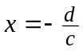, os x do priamky 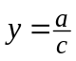. Teda grafy funkcií a , kde sú zhodné.
• Priamky , sa nazývajú asymptoty grafu funkcie.
✓ Napr. Načrtnite graf funkcie 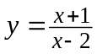 (určte najprv definičný obor funkcie) a pomocou grafu opíšte vlastnosti danej funkcie.
Racionálna funkcia
• Racionálna funkcia je každá funkcia daná rovnicou
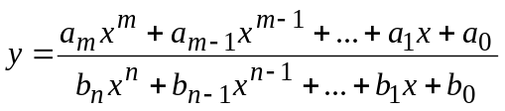,
kde m, n sú prirodzené čísla (celé nezáporné), koeficienty a_{m}, ..., a₀, b_{n}, ..., b₀ sú reálne čísla, b_{n} ≠ 0. Definičným oborom tejto funkcie sú všetky reálne čísla, ktoré nie sú koreňmi rovnice
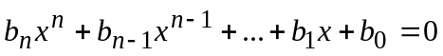.
• Ak špeciálne b_{n} = b_{n−1} = ... = b₁ = 0, b₀ = 1, dostaneme polynomickú funkciu danú rovnicou
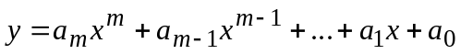,
ktorej definičným oborom je celá množina reálnych čísel R.
Lineárne, kvadratické a lineárne lomené funkcie patria medzi racionálne funkcie. Špeciálne, kvadratická funkcia je príkladom polynomickej funkcie a nepriama úmernosť je príkladom racionálnej funkcie, ktorá nie je polynomická.
Mocninové funkcie
Mocninové funkcie s prirodzeným exponentom
Zopakujte si vety pre počítanie s mocninami s prirodzeným exponentom (s reálnym základom mocniny).
• Funkcia v tvare 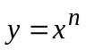, kde n ∈ N, sa nazýva mocninová funkcia s prirodzeným exponentom. Definičným oborom je celá množina reálnych čísel R.
x
y
O
1
1
Vlastnosti mocninovej funkcie s prirodzeným exponentom
1. Ak n je nepárne, tak
a) oborom hodnôt je celá množina reálnych čísel R,
b) je rastúca,
c) je nepárna,
d) nie je ohraničená ani zhora ani zdola,
e) nemá v žiadnom bode definičného oboru
ani maximum ani minimum.
x
y
O
1
1

2. Ak n je párne, tak
a) oborom hodnôt je množina 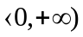,
b) je klesajúca na a rastúca na ,
c) je párna,
d) je zdola ohraničená, zhora nie je ohraničená,
e) v bode 0 má minimum, maximum nemá.
✓ Napr. Načrtnite graf funkcie: a) 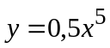, b) 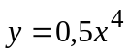.
Mocninové funkcie s celým exponentom
Zopakujte si vety pre počítanie s mocninami s celým exponentom (s reálnym základom mocniny).
• Funkcia v tvare 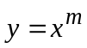, kde m ∈ Z⁻, sa nazýva mocninová funkcia s celým záporným exponentom a možno ju zapísať v tvare 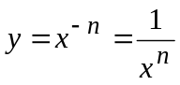, kde n ∈ N. Definičným oborom je množina .
x
y
O
1
1
Vlastnosti mocninovej funkcie s celým záporným exponentom
1. Ak n je nepárne, tak
a) oborom hodnôt je ,
b) je klesajúca na a ,
c) je nepárna,
d) nie je ohraničená ani zhora ani zdola,
e) nemá v žiadnom bode definičného oboru
ani maximum ani minimum.

2. Ak n je párne, tak
x
y
O
1
1
a) oborom hodnôt je množina ,
b) je rastúca na a klesajúca na ,
c) je párna,
d) je zdola ohraničená, zhora nie je ohraničená,
e) nemá v žiadnom bode definičného oboru
ani maximum ani minimum.
✓ Napr. Načrtnite graf funkcie: a) 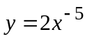, b) 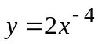.
Mocninové funkcie s racionálnym exponentom
• Pre každé n ∈ N je n-tá odmocnina z nezáporného čísla x také nezáporné číslo y, pre ktoré platí 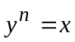, čo zapisujeme 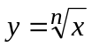.
Zopakujte si vety pre počítanie s odmocninami (s reálnym kladným základom odmocniny).
• Funkcia v tvare 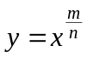, kde m ∈ Z, n ∈ N, x > 0 (ak m ∈ N, tak x ≥ 0) sa nazýva mocninová funkcia s racionálnym exponentom a možno ju zapísať v tvare 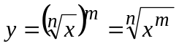 (vtedy hovoríme, že y je
n-tou odmocninou z čísla x^{m}).
✓ Napr. Načrtnite graf funkcie: a) 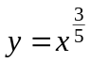, b) 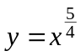.
 Ak špeciálne m = 1, tak dostaneme funkciu v tvare 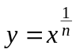, n ∈ N (vtedy hovoríme, že y je n-tou odmocninou čísla x). Pre n nepárne je funkcia definovaná na množine R, pre n párne je definovaná na množine 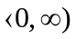.
Vlastnosti mocninovej funkcie s racionálnym exponentom
1. Ak n je nepárne, tak
x
y
O
1
1
a) oborom hodnôt je celá množina reálnych čísel R,
b) je rastúca,
c) je nepárna,
d) nie je ohraničená ani zhora ani zdola,
e) nemá v žiadnom bode definičného oboru
ani maximum ani minimum.
x
y
O
1
1
2. Ak n je párne, tak
a) oborom hodnôt je množina ,
b) je rastúca,
c) je zdola ohraničená, zhora nie je ohraničená,
d) v bode 0 má minimum, maximum nemá.
✓ Napr. Načrtnite graf funkcie: a) 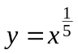, b) 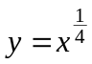.
Pre n nepárne sú funkcie , n ∈ N a , n ∈ N navzájom inverzné.

P1. Obdĺžniková parcela s rozmermi 25 m a 17 m má byť nahradená inou parcelou obdĺžnikového tvaru, ktorá bude mať rovnaký obsah, ale jej šírka bude 12 m. Akú dĺžku bude mať nová parcela?
P2. Načrtnite grafy funkcií: a) 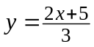, b) 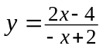, c) 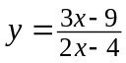, d) 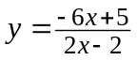, e) 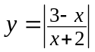.
P3. Načrtnite grafy funkcií: a) 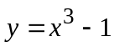, b) 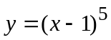, c) 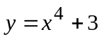.
P4. Načrtnite grafy funkcií: a) 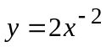, b) 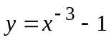, c) 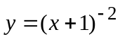.
P5. Načrtnite grafy funkcií: a) 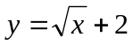, b) 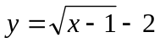, c) 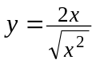.
P6. Riešte rovnice: a) 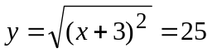, b) 

